DESCRIPTION DU DEVIS – VOLET MONOBLOC OB600 & OB700
Harol ou équivalent
Les volets monoblocs OB600 et OB700 sont des volets monoblocs très bien isolés, avec des caissons en PVC et équipés de série de matériau isolant Neopor, ce qui leur confère des valeurs d’isolation thermique exceptionnelles.
Les deux systèmes sont fixés simplement à la fenêtre et encastrés dans le mur comme un ensemble.
Ils peuvent être utilisés aussi bien dans les projets de rénovation que dans ceux de constructions neuves.

Matériaux et couleurs :
Le caisson est fabriqué en profilés PVC à double paroi et est équipé de série du matériau isolant Neopor. Le caisson est fermé aux deux extrémités par des embouts en PVC.
Une large gamme de couleurs est disponible.
- caisson standard entièrement blanc
- parties du caisson revêtues à l'intérieur et/ou à l'extérieur
- couverture extérieure en aluminium dans la couleur RAL de votre choix.
- panneaux du caisson orientés à l'intérieur de l’habitation peints dans la couleur RAL de votre choix.

Types de caissons :
Types :
Les volets monobloc OB600 et OB700 sont tous deux proposés dans une version de caisson de petite et de grande taille

Le volet monobloc OB600
- inspection interne, uniquement possible par l'avant
- 2 tailles : 165 x 175 et 205 x 215
- la face intérieure ne peut pas être plâtrée
- possibilité d'installer une moustiquaire intégrée
- bord souple
- épaisseur max. du profil de fenêtre = 100 mm, 82 mm avec moustiquaire
Le volet monobloc OB700
- inspection interne par la partie avant ou par le bas (de série) possible
- pour l’inspection par le bas : épaisseur max. du profil de fenêtre = 100 mm, 82 mm avec moustiquaire
- 2 tailles : 205 x 255 et 245 x 255
- la partie avant (intérieure) peut être plâtrée (en cas d’inspection par le bas)
- possibilité d'installer une moustiquaire intégrée
- caisson rectangulaire
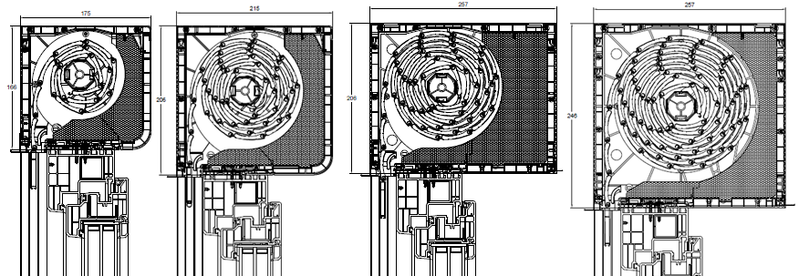

Valeurs d’isolation :

Valeurs d'isolation thermique
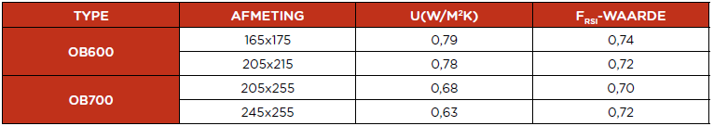

Valeurs d'isolation acoustique
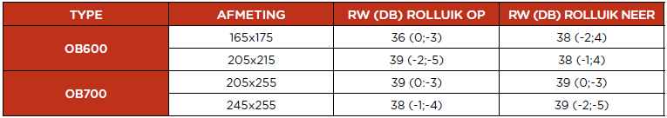

Fixation :
Les caissons sont fixés à la fenêtre en seulement 3 étapes :
D'abord, un profil de fixation est vissé sur le châssis de la fenêtre. Le caisson est ensuite « encliqueté » dans ce profil. Enfin, les dispositifs d’ancrage de fenêtre sont placés sur les faces avant du caisson en guise de raccordement supplémentaire entre la fenêtre et le caisson.

Options de couleurs :
- Standard : caisson entièrement blanc
- En option :
- Panneaux du caisson revêtus
- Uniquement la face intérieure du caisson
- Uniquement la face extérieure du caisson
- Intérieur et extérieur du caisson
- Panneaux intérieurs laqués dans une couleur RAL au choix
- Couverture en aluminium pour le panneau extérieur dans une couleur RAL au choix

Tablier de volet roulant
- PVC ou ALU
- Les lames en PVC sont des lames en plastique à double paroi.
- Les lames en aluminium sont des lames à double paroi, entièrement recouvertes de mousse.
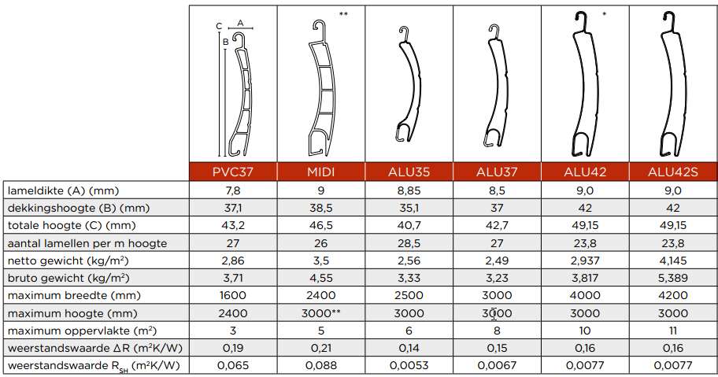

- Tant les tabliers de volet roulant en PVC que ceux en aluminium peuvent être prévus d’ajours. Il s'agit de fentes découpées dans le rebord des lames, qui apparaissent lorsque le tablier est partiellement relevé. Cela peut servir de ventilation lorsque le tablier de volet roulant est presque entièrement fermé.
- Possibilités : sans ajours - 1/3 - 1/2 - 2/3 - 1/1 (7 lames fixes dans la partie supérieure, le reste avec des ajours)
- Si le volet roulant est destiné à être utilisé comme un système d'occultation, il est préférable de ne pas prévoir d’ajours.

Options de couleurs :
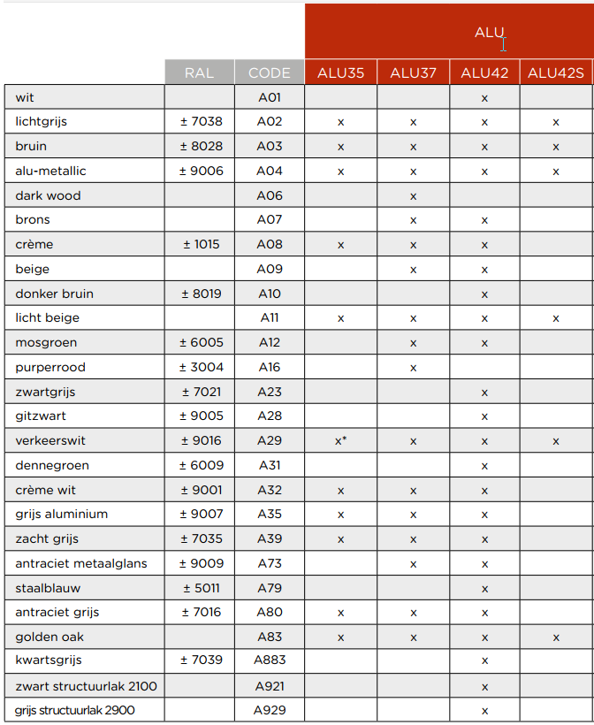

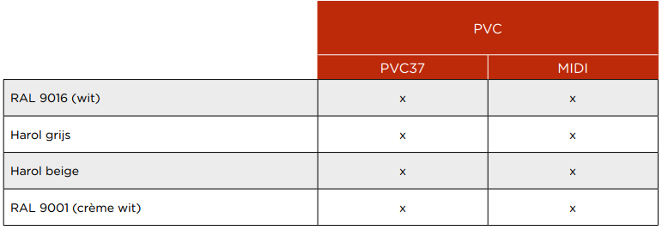
Les tabliers de volet roulant sont terminés en bas par une lame finale en aluminium extrudé avec un joint en caoutchouc.

Glissières :
- Les glissières sont disponibles en aluminium ou en plastique. Les glissières en aluminium extrudé peuvent être laquées dans la teinte RAL souhaitée. Pour les glissières en plastique, il existe quelques films Renolit.
- Les glissières sont toujours équipées de joints-brosses. Cela assure un guidage souple du tablier, une atténuation du bruit par vent violent, ainsi que l’obturation la meilleure possible de la zone derrière le tablier.
- Différents types de glissières sont disponibles, selon le cas.

Type de glissières :
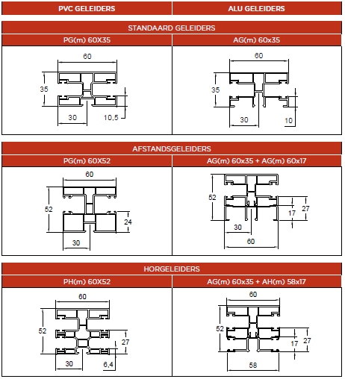

Fixation :
Les glissières sont fixées sur les profilés de fenêtre à l’aide d’un système de clips.

Possibilités de commande : sangle, manivelle, axe à ressort ou moteur :
- La commande moteur est constituée d’un moteur tubulaire asynchrone intégré. Ce moteur doit être raccordé au réseau électrique existant.
- Types de moteurs disponibles : Ilmo, LT, Altus, Oximo RTS/IO, RS100 IO et moteur avec manœuvre de secours (NHB)
- Ilmo : moteur câblé à réglage entièrement automatique
- + détection intelligente d’obstacle en montée et en descente
- LT : moteur câblé avec réglage manuel via des goupilles sur la tête du moteur
- RTS & IO : moteur radioguidé avec un choix entre un réglage entièrement automatique et un réglage manuel.
- + détection intelligente d’obstacle en montée et en descente
- NHB : moteur câblé à manœuvre de secours (NHB) et réglage entièrement automatique
- + détection intelligente d’obstacle en montée et en descente



